无为县2010～2011学年度每二学期期末质量检测试卷
七 年 级 数 学
题号 | 一 | 二 | 三 | 四 | 五 | 总分
得分
卷首寄语：
亲爱的同学们,初中一年时间过去了,我们又收获了许多新知识,下面是检验我们学习效果的时候了,相信你会很棒!
本试卷一共五大题，24小题，总分150分，答题时间为120分钟．
- 精心挑选，小心有陷阱哟!（本大题共10小题，每小题4分，共40分．每小题四个选项中只有一个正确，请把正确选项的代号写在题后的括号内）
1. 在平面直角坐标系中，点P（－3，4）位于（ ）
A．第一象限 B．第二象限 C．第三象限 D．第四象限
2.为了了解全校七年级300名学生的视力情况，骆老师从中抽查了50名学生的视力情况．针对这个问题，下面说法正确的是（ ）
A．300名学生是总体 B．每名学生是个体
C．50名学生是所抽取的一个样本 D．这个样本容量是50
3.导火线的燃烧速度为0.8cm/s，爆破员点燃后跑开的速度为5m/s，为了点火后能够跑到150m外的安全地带，导火线的长度至少是( )
A．22cm B．23cm C．24cm D．25cm
- 不等式组$\left\{\begin{matrix}5x−3＜3x+5 \\ x＜a\end{matrix}\right.$的解集为$x＜4$，则a满足的条件是（ ）
A．$a＜4$ B．$a=4$ C．$a≤4$ D．$a≥4$
5.下列四个命题：①对顶角相等；②内错角相等；③平行于同一条直线的两条直线互相平行；④如果一个角的两边分别平行于另一个角的两边，那么这两个角相等．其中真命题的个数是( )
A．1个 B．2个 C．3个 D．4个
6.下列运动属于平移的是（ ）
A．荡秋千 B．地球绕着太阳转
C．风筝在空中随风飘动 D．急刹车时，汽车在地面上的滑动
7.如图，将三角尺的直角顶点放在直尺的一边上，，则的度数等于（ ）
A． B． C． D．
8．如图，在△ABC中，CD是∠ACB的平分线，∠A = 80°，∠ACB=60°，那么∠BDC=（ ）
A．80° B．90° C．100° D．110°
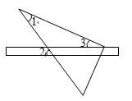
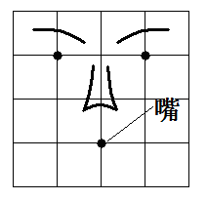
9.如图是丁丁画的一张脸的示意图，如果用（0，2）表示左眼，用（2，2）表示右眼，那么嘴的位置可以表示成（ ）
第7题图
第9题图
D
A
B
C
第8题图
A．(1，0) B．(－1，0) C．(－1，1) D．(1，－1)
10.根据以下对话，可以求得嫒嫒所买的笔和笔记本的价格分别是（ ）
嫒嫒，你上周买的笔和笔记本的价格是多少啊？
哦，…，我忘了！只记得先后买了两次，第一次买了5支笔和10本笔记本共花了42元钱，第二次买了10支笔和5本笔记本共花了30元钱．

A．0.8元/支，2.6元/本 B．0.8元/支，3.6元/本
C．1.2元/支，2.6元/本 D．1.2元/支，3.6元/本

二、细心填空，看谁又对又快哟!（本大题共5小题，每小题5分，共25分)
11.已知一个多边形的内角和等于，则这个多边形的边数是 ．
12.若$\left|m−3\right|+{\left(n+2\right)}^{2}=0$，则$m+2n$的值是________.
13.已知三角形的三边之长分别为3，6，a，则a的取值范围是______________.
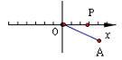
14.如图，坐标平面内一点A（2，－1），O是原点，P是x轴上一个动点，如果以点P、O、A为顶点的三角形是等腰三角形，那么符合条件的动点P的个数为 ．
y
A
B
C
D
第14题图
第15题图

15.如图，木工师傅做完门框后，为了防止变形，常常像图中所示那样钉上两条斜拉的木条（图中的AB、CD），这样做的数学道理是 ．
三、认真答一答(本大题共4个小题，每小题8分，共32分)
16. 解方程组$\begin{aligned}\left\{x+2y=1, | \right.\end{aligned}$

17. 解不等式组：并把解集在数轴上表示出来．

18. 如图所示，直线、被、所截，且，求∠3的大小．
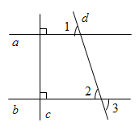

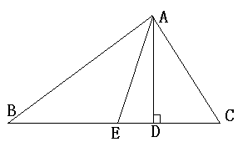
19. 如图△ABC中，AD,AE分别是△ABC的高和角平分线，∠B=36°,∠DAE=16°.求∠CAD的度数．

- 实践与应用（本大题共4小题，20、21、22三小题每题10分，23题12分，共42分）
20. 在我国沿海地区，几乎每年夏秋两季都会或多或少地遭受台风的侵袭，加强台风的监测和预报，是减轻台风灾害的重要措施．下表是中央气象台2010年发布的第13号台风“鲇鱼”的有关信息：
时 间 | 台风中心位置
时 间 | 东 经 | 北 纬
2010年10月16日23时 | 129.5° | 18.5°
2010年10月17日23时 | 124.5° | 18°
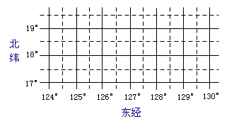
请在下面的经纬度地图上找到台风中心在16日23时和17日23时所在的位置．
21.今年春季我县大旱，导致大量农作物减产，下图是一对农民父子的对话内容，请根据对话内容分别求出该农户今年两块农田的产量分别是多少千克？

22.丁丁参加了一次智力竞赛，共回答了30道题，题目的评分标准是这样的：答对一题加5分，一题答错或不答倒扣1分．如果在这次竞赛中丁丁的得分要超过100分，那么他至少要答对多少题？

23.为了调查市场上某品牌方便面的色素含量是否符合国家标准，工作人员在超市里随机抽取了某品牌的方便面进行检验．图1和图2是根据调查结果绘制的两幅不完整的统计图，其中A、B、C、D分别代表色素含量为0.05%以下、0.05%~0.1%、0.1%~0.15%、0.15%以上，图1的条形图表示的是抽查的方便面中色素含量分布的袋数，图2的扇形图表示的是抽查的方便面中色素的各种含量占抽查总数的百分比．请解答以下问题：
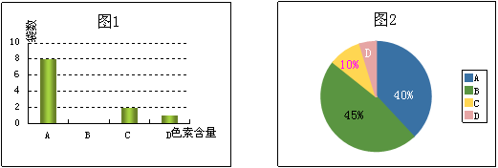
B
A
C
- 本次调查一共抽查了多少袋方便面？
- 将图1中色素含量为B的部分补充完整；
- 图2中的色素含量为D的方便面所占的百分比是多少？
- 若色素含量超过0.15%即为不合格产品，某超市这种品牌的方便面共有10000袋，那么其中不合格的产品有多少袋？

- 学以致用（本大题共11分）
24.同学们，你们会用画多边形的对角线来解决生活中的数学问题吗？
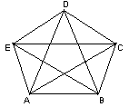
比如，学校举办足球赛，共有5个班级的足球队参加比赛，每个队都要和其他各队比赛一场，根据积分排列名次．问学校一共要安排多少场比赛？
我们画出5个点，每个点各代表一个足球队，两个队之间比赛一场就用一条线段把它们连接起来．由于每个队都要与其他各队比赛一场，这样每个点与另外4个点都会有一条线段连接（如右图）．
现在我们只要数一数五边形的边数和它的对角线条数就可以了．由图可知，五边形的边数和对角线条数都是5，所以学校一共要安排10场比赛．
同学们，请用类似的方法来解决下面的问题：
姣姣、林林、可可、飞飞、红红和娜娜六人参加一次会议，见面时他们相互握手问好．已知姣姣已握了5次手，林林已握了4次手，可可已握了3次手，飞飞已握了2次手，红红握手1次，请推算出娜娜目前已和哪几个人握了手．

